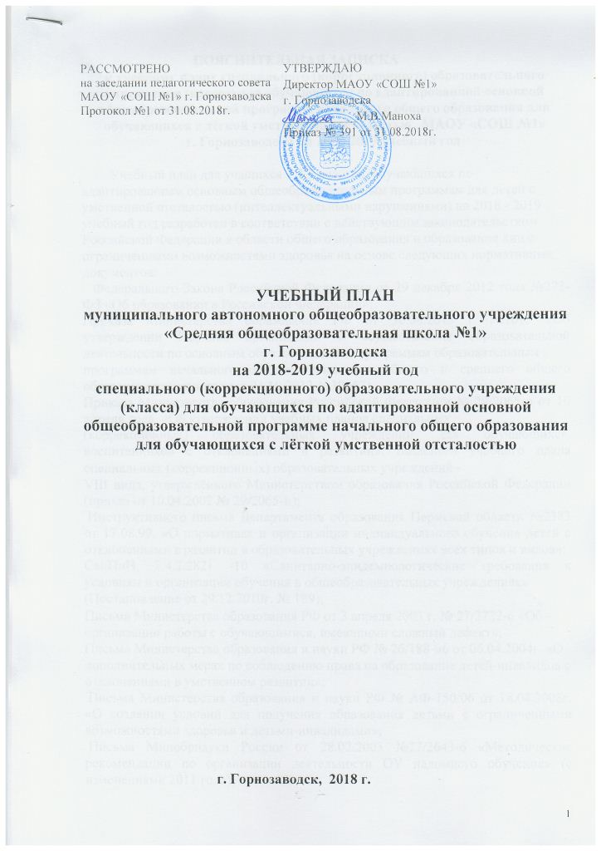

ПОЯСНИТЕЛЬНАЯ ЗАПИСКА
к учебному плану специального (коррекционного) образовательного учреждения (класса) для обучающихся по адаптированной основной общеобразовательной программе начального общего образования для обучающихся с лёгкой умственной отсталостью МАОУ «СОШ №1»
г. Горнозаводска на 2018-2019 учебный год

Учебный план для учащихся 1,2,3 классов, обучающихся по адаптированным основным общеобразовательным программам для детей с умственной отсталостью (интеллектуальными нарушениями) на 2018 - 2019 учебный год разработан в соответствии с действующим законодательством Российской Федерации в области общего образования и образования лиц с ограниченными возможностями здоровья на основе следующих нормативных документов:
Федерального Закона Российской Федерации от 29 декабря 2012 года №273-ФЗ «Об образовании в Российской Федерации»;
Приказа Министерства образования РФ от 30.08.2013 г. №1015 «Об утверждении Порядка организации и осуществления образовательной деятельности по основным образовательным программам образовательным
программам начального общего, основного общего и среднего общего образования» (регистрация 01.10.2013 №30067)
Приказа Министерства образования Российской Федерации № 29/2065-п от 10 апреля года «Об утверждении учебных планов специальных
(коррекционных) образовательных учреждений для обучающихся, воспитанников с отклонениями в развитии». Базисного учебного плана специальных (коррекционных) образовательных учреждений−
VIII вида, утверждённого Министерством образования Российской Федерации (приказ от 10.04.2002 № 29/2065-п);
Инструктивного письма Департамента образования Пермской области №2383 от 17.08.99. «О нормативах и организации индивидуального обучения детей с отклонениями в развитии в образовательных учреждениях всех типов и видов»;
СанПиН, 2.4.2.2821 -10 «Санитарно-эпидемиологические требования к условиям и организации обучения в общеобразовательных учреждениях»
(Постановление от 29.12.2010г. № 189);
Письма Министерства образования РФ от 3 апреля 2003 г. № 27/2722-6 «Об−
организации работы с обучающимися, имеющими сложный дефект»;
Письма Министерства образования и науки РФ № 2б/188-и6 от 06.04.2004г. «О
дополнительных мерах по соблюдению права на образование детей-инвалидов с
отклонениями в умственном развитии»;
Письма Министерства образования и науки РФ № АФ-150/06 от 18.04.2008г. «О создании условий для получения образования детьми с ограниченными возможностями здоровья и детьми-инвалидами»;
Письма Минобрнауки России от 28.02.2003 №27/2643-6 «Методические рекомендации по организации деятельности ОУ надомного обучения» (с изменениями 2011 года);
Приказа Министерства образования и науки Российской Федерации от 19.12.2014 №1598 «Об утверждении федерального государственного образовательного стандарта начального общего образования обучающихся
с ограниченными возможностями здоровья»;
Учебный план для 4 класса составлен в соответствии с действующим законодательством РФ в области общего образования и образования лиц с ограниченными возможностями здоровья и развития, с учётом приказа Министерства образования РФ от 10.04.2002г. №29/2065-п «Об утверждении учебных планов специальных (коррекционных) образовательных учреждений для обучающихся, воспитанников с отклонениями в развитии», приказа Департамента образования Пермской области от 24.07.2003г. № 245 «Об утверждении примерных региональных учебных планов для специальных (коррекционных) учреждений (классов) для обучающихся, воспитанников с отклонениями в развитии», инструктивного письма Министерства образования РФ от 04.09.1997г. № 48 «О специфике деятельности специальных (коррекционных) образовательных учреждений I-VIII».
В федеральный учебный план начальной школы специальных (коррекционных) классов для обучающихся по адаптированной основной общеобразовательной программе начального общего образования для обучающихся с лёгкой умственной отсталостью включены наиболее важные для развития и коррекции познавательной деятельности обучающихся учебные дисциплины. Особое внимание уделяется развитию связной речи, усвоению элементарных основ математики, предметов естествоведческого цикла.
Учебный план определяет основные образовательные направления, перечень учебных предметов, их распределение по годам обучения с учётом специфики обучения детей с ограниченными возможностями здоровья и развития и максимально допустимой учебной нагрузки при 5-дневном обучении.
Федеральный базисный план для 1-4 классов ориентирован на 4-летний срок освоения образовательных программ С(К)к VШ вида.
Согласно заключениям МОУ ЦПППМСП «Созвучие» по результатам обследования учащихся от 22.04.2013г., 22.05.2013г., 09.04.2014г., 16.04.2014г., 18.03.2015г., 20.06.2016г., 15.02.2017г., 18.04.2018г., 22.06.2018г., личных заявлений родителей, на основании приказа директора школы. Продолжительность учебного года - 33 учебные недели для 1 класса, 34 учебные недели для 2-4 классов. Продолжительность урока в 1 классе - 35 минут, во 2, 3, 4 классах в течение года - 40 минут.
Обучение в 1,2,3 классах ведётся в соответствии с ФГОС НОО ОВЗ по адаптированной основной общеобразовательной программе начального общего образования муниципального общеобразовательного учреждения «Средняя общеобразовательная школа №1» г. Горнозаводска на 2018-2019 учебный год для обучающихся с лёгкой умственной отсталостью (интеллектуальными нарушениями), утверждённой и принятой к реализации приказом № 305 от 01.09.2016г.
Часть учебного плана, формируемая участниками образовательных отношений, обеспечивает реализацию особых (специфических) образовательных потребностей и предусматривает рекомендации ПМПК и увеличение учебных часов, отводимых на изучение отдельных учебных предметов обязательной части: русский язык во 2,3 классах по 2 часа, математика во 2,3 классах по 1 часу. В целях ликвидации имеющихся или предупреждения возможных пробелов в знаниях.
Основными задачами обучения являются:
формирование основ учебной деятельности, элементарного усвоения образовательных областей: язык и речь, математика, живой мир и других – в соответствии с психофизическими возможностями обучающегося;
реализация коррекционных мероприятий по физическому и психическому
оздоровлению обучающихся, устранению или сглаживанию специфических,
индивидуальных нарушений в доступных видах деятельности. В школьном компоненте коррекционная работа обязательна для преодоления (сглаживания) специфических нарушений у обучающихся, определяются рекомендациями
ПМПК.
Таким образом, учебный план специального (коррекционного) класса для обучающихся по адаптированной основной общеобразовательной программе начального общего образования для обучающихся с лёгкой умственной отсталостью соответствует нормативно - правовому сопровождению образовательного процесса, учитывает необходимые требования и рекомендации СанПиН 2.4.2.2821-10, п. X. «Гигиенические требования к режиму образовательного процесса», приложение 3 к СанПиН 2.4.2.2821-10 «Гигиенические рекомендации к расписанию уроков» и позволяет в полной мере реализовывать цели и задачи специального (коррекционного) класса для обучающихся по адаптированной основной общеобразовательной программе начального общего образования для обучающихся с лёгкой умственной отсталостью на современном этапе.

Учебный план специальных (коррекционных) образовательных учреждений (классов) для обучающихся по адаптированной основной общеобразовательной программе начального общего образования для обучающихся с лёгкой умственной отсталостью

МАОУ «СОШ №1» г. Горнозаводска
на 2018-2019 учебный год
5-ти дневная учебная неделя
Наименование курса  Образовательные области | Учебные предметы | 1 класс  ФГОС НОО ОВЗ | 2 класс  ФГОС НОО ОВЗ | 3 класс  ФГОС НОО ОВЗ | 4 класс
1.Общеобразовательные курсы
Родной язык и литература | Чтение и развитие речи |  |  |  | 4
Русский язык |  | 3 | 3 | 3
Чтение |  | 3 | 4 | 4
Речевая практика |  | 2 | 2 | 2
 | Письмо и развитие речи |  |  |  | 5
Мир природы и человека |  | 2 | 1 | 1
Математика | Математика | 3 | 4 | 4 | 6
Искусство | Изобразительное искусство | 1 | 1 | 1 | 1
 | Музыка | 2 | 1 | 1
 | Музыка и пение |  |  |  | 1
Физкультура | Физическая культура | 3 | 3 | 3 | 2
2. Трудовая подготовка  Трудовое обучение | Ручной труд | 2 | 1 | 1 | 2
3. Коррекционная подготовка  а) коррекционные курсы | Развитие устной речи на основе изучения предметов и явлений окружающей действительности |  |  |  | 2
 | Ритмика | - | - | - | 1
Часть, формируемая участниками образовательных отношений |  | - | 3 | 3
Русский язык |  | - | 2 | 2
Математика |  | - | 1 | 1
Максимально допустимая годовая нагрузка (при 5-дневной учебной неделе) |  | 21 | 23 | 23 | 24
б) факультативы |  | - | - | - | -
в) Коррекционно-развивающая область (коррекционные занятия и ритмика) |  | 6 | 6 | 3 | 3

По заключению ПМПК от 28.06.2017г. для обучающейся 3 класса Кожевниковой Василисы определено обучение в 2018-19 году по адаптированной основной общеобразовательной программе начального общего образования муниципального общеобразовательного учреждения «Средняя общеобразовательная школа №1» г. Горнозаводска на 2018-2019 учебный год для обучающихся с умеренной, тяжёлой и глубокой умственной отсталостью (интеллектуальными нарушениями), утверждённой и принятой к реализации приказом № 305 от 01.09.2016г. Учебный план для обучающихся составлен в соответствии с ФГОС НОО ОВЗ.

Примерный недельный учебный план АООП (вариант 2)
для обучающихся с умственной отсталостью (интеллектуальными нарушениями) 1 (дополнительный) – 4 классы

Предметные области | Классы  Учебные предметы | Количество часов в неделю |  |  |  |  | Всего
Предметные области | Классы  Учебные предметы | I  доп. | I | II | III | IV | Всего
I. Обязательная часть
1. Язык и речевая практика | 1.1 Речь и альтернативная коммуникация | 3 | 3 | 3 | 2 | 2 | 13
2. Математика | 2.1.Математические представления | 2 | 2 | 2 | 2 | 2 | 10
3. Окружающий мир | 3.1 Окружающий природный мир | 2 | 2 | 2 | 2 | 2 | 10
3. Окружающий мир | 3.2 Человек | 3 | 3 | 3 | 2 | 2 | 13
3. Окружающий мир | 3.3 Домоводство | - | - | - | 3 | 3 | 6
3. Окружающий мир | 3.4. Окружающий социальный мир | 1 | 1 | 1 | 2 | 2 | 7
4. Искусство | 4.1 Музыка и движение | 2 | 2 | 2 | 2 | 2 | 10
4. Искусство | 4.2 Изобразительная деятельность | 3 | 3 | 3 | 3 | 3 | 15
5. Физическая культура | 5.1 Адаптивная физкультура | 2 | 2 | 2 | 2 | 2 | 10
6. Технологии | 6.1 Профильный труд | - | - | - | - | - | -
7. Коррекционно-развивающие занятия |  | 2 | 2 | 2 | 2 | 2 | 10
Итого |  | 20 | 20 | 20 | 22 | 22 | 104
Максимально допустимая недельная нагрузка (при 5-дневной учебной неделе) |  | 20 | 20 | 20 | 22 | 22 | 104

